Projekt SUMP – cele strategiczne
Prace nad strategią zrównoważonej mobilności obszaru funkcjonalnego Torunia wchodzą w decydująca fazę. Określenie celów dokumentu ma fundamentalne znaczenie w efektywnym wdrażaniu proponowanych działań. Obecnie wykonywane są szlify projektu dokumentu, w tym opracowywanie celów strategicznych. Wskazano następujące cele strategiczne:
- Przestrzeń i infrastruktura na terenie MOFT są planowane w sposób spójny, systematyczny i sprzyjający zrównoważonej mobilności.
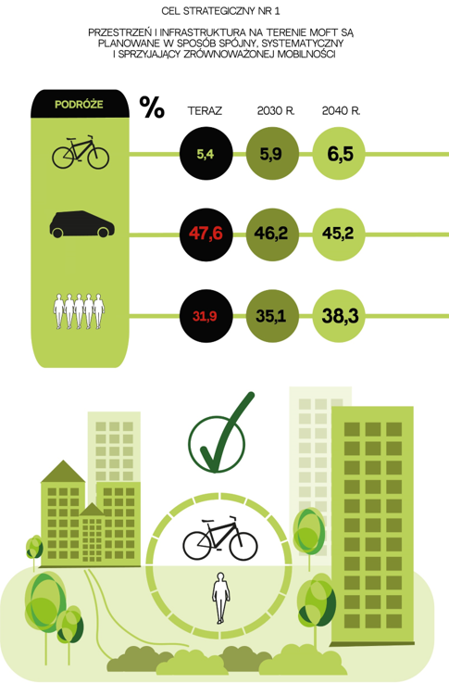

- Publiczny transport zbiorowy jest atrakcyjny, dostępny dla każdego i stanowi podstawę systemu transportowego MOFT

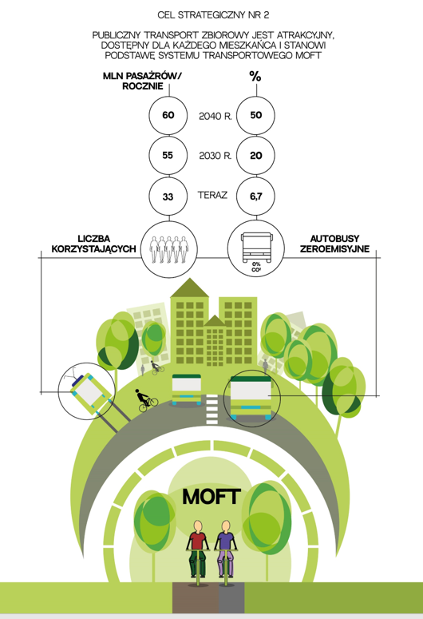

- Wspólne i skuteczne zarządzanie systemem transportowym MOFT

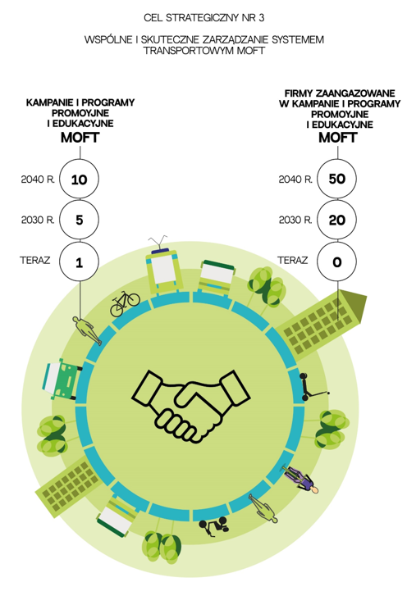

Kolejnym krokiem doprecyzowania celów głównych jest określenie celów szczegółowych oraz proponowanie poszczególnych działań i nadanie im odpowiednich priorytetów. Etap kształtowania dokumentów strategicznych pozwala na zaproponowanie pełnego spektrum działań, które w fazie wdrażania mogą ulec przemodelowaniu ze względu na ograniczenia budżetowe lub zmianę potrzeb mieszkańców, wynikających z zachodzących zmian społecznych. W tym celu opracowywana jest priorytetyzacji działań, która pozwoli odpowiednio kształtować listę inwestycji w horyzoncie czasowym aby uzyskane efekty były najbliższe oczekiwaniom.
W ramach prac nad celami strategicznymi analizowane są również wskaźniki określające realizację założonych działań. I tak w ramach celu nr 1 założono zmianę podziału zadań przewozowych tak, aby zwiększyć udział gałęzi transportu przyjaznych środowisku. W ramach celu nr 2 jako wskaźnik zaproponowano między innymi zwiększenie liczby przewiezionych pasażerów przez transport zbiorowy. Realizację celu nr 3 można będzie monitorować po przez liczbę kampanii promocyjno-informacyjnych i programów edukacyjnych związanych z tematyką idei zrównoważonej mobilności.
Projekt Zrównoważonej Mobilności dla Obszaru Funkcjonalnego m. Torunia wchodzi w finalną fazę prac a opisane cele strategiczne wraz z działaniami i ich priorytetyzacją będą ewoluować. Finalny kształt zostanie zaprezentowany podczas 3 tury konsultacji społecznych, których przeprowadzenie zostało zaplanowane we wrześniu w dniach 19 – 27 września 2023r. Szczegóły konsultacji zostaną przedstawione w późniejszym terminie.

